|  |  |
| --- | --- |
| C:\Users\root\Desktop\SemenZubakov\Zubakov\Zubakov.Web\wwwroot\images\logo-steel1.png |  |



|  |
| --- |
| ООО Склад металлоизделий «СКМ» |

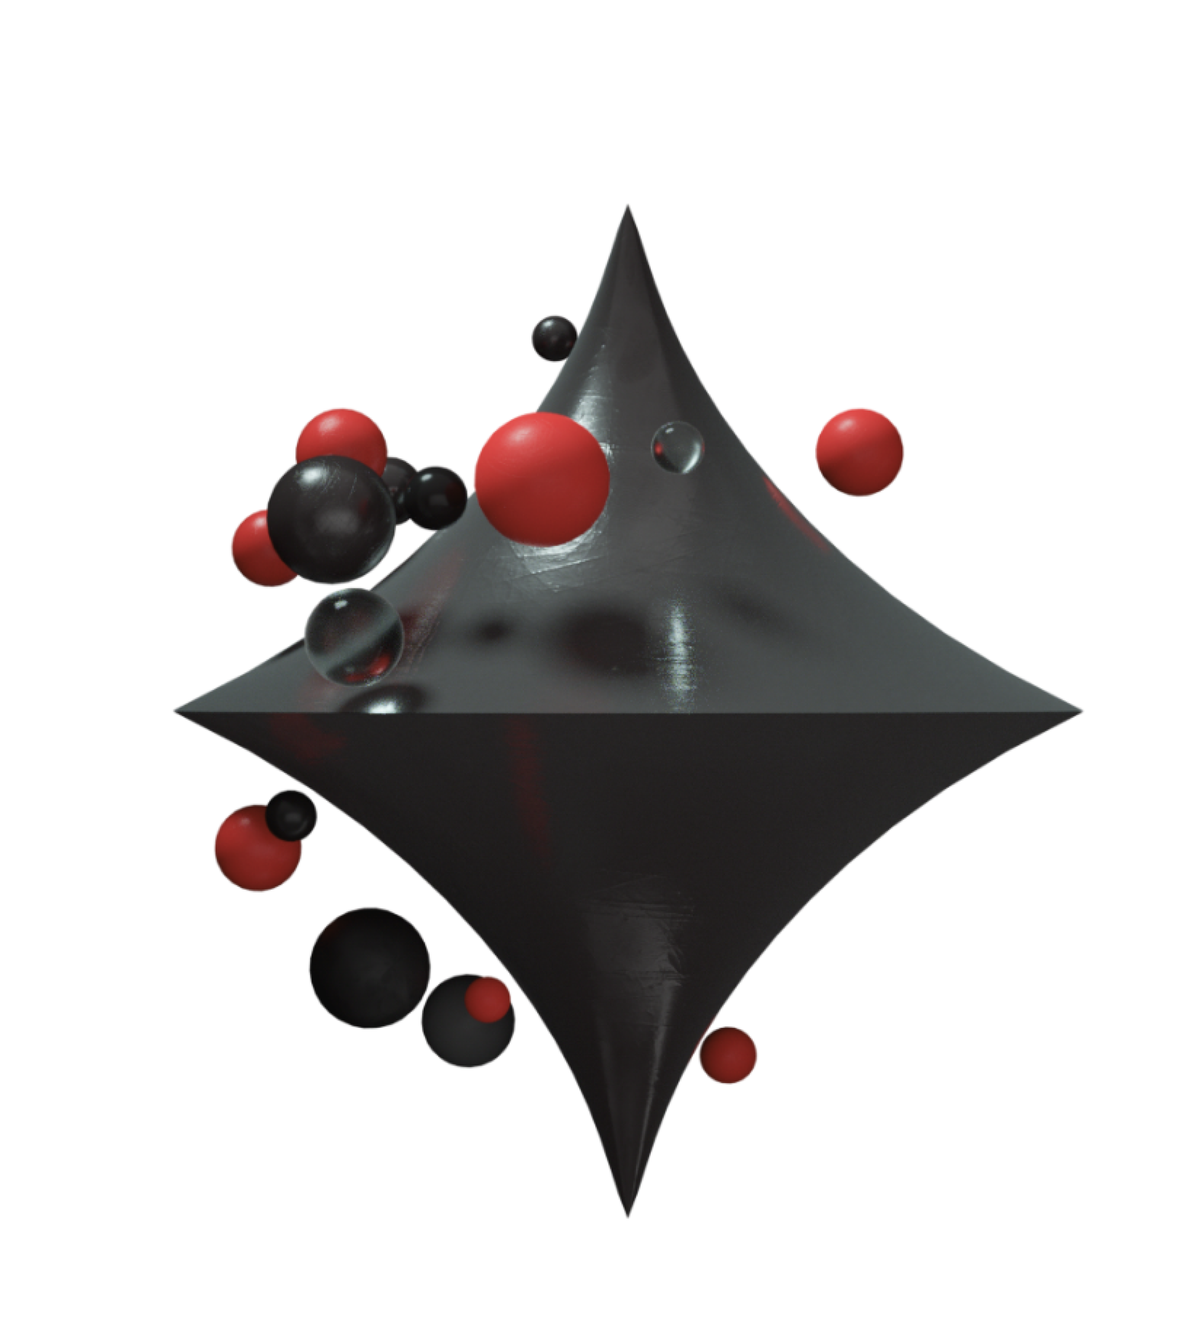

|  |
| --- |
| Отчёт за прошедшие годы |

|  |
| --- |
| +7 (800) 000 00 00 |
| zubakov@gmail.com |

|  |  |
| --- | --- |
| 01 | Выручка за прошедшие годы |